МУНИЦИПАЛЬНОЕ АВТОНОМНОЕ ДОШКОЛЬНОЕ
ОБРАЗОВАТЕЛЬНОЕ УЧРЕЖДЕНИЕ
ДЕТСКИЙ САД №5 «РОДНИЧОК»

«МАМА И Я СО СПОРТОМ - ДРУЗЬЯ»

Составитель: Чепкина И.М. –
инструктор по физической культуре

Место проведения: спортивный зал.
Одежда детей и родителей: спортивная форма.

Материал и оборудование: обручи, скакалка, кегли, гимнастические мячи, мячи, зрительные ориентиры, дуги, цветной большой конструктор, флажки, плакаты для украшение для зала.

Программное содержание:

-Способствовать становлению положительных детско-родительских отношений.

-Осуществлять преемственность в физическом воспитании детей между дошкольным учреждением и семьей.

-Развивать физические и волевые качества у детей и взрослых.
- Создать праздничное настроение у детей и их родителей.

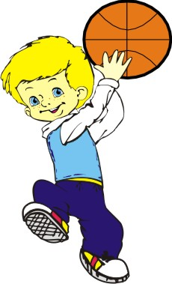

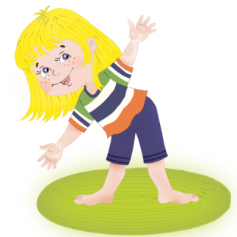

Ход праздника:

1Ведущий:
... С днем матери спешим поздравить всех,
Кого зовут прекрасным словом "мама”.
Пусть в жизни вам сопутствует успех,
Поклон вам, уважение и слава!
2Ведущий:
Пусть ваши исполняются мечты,
И дарят вам улыбки дети снова.
Вы – гордость нашей доблестной страны,
Любимы, будьте, счастливы, здоровы!
Презентация: «С днем матери»

1Ведущий:
Мы рады приветствовать вас на наших веселых стартах, проходящих под девизом: «Мама и я со спортом - друзья». Накануне праздника «Дня матери» нам очень хочется поздравить наших мам.
2Ведущий:
Тепло ты даришь мне.
И мир родному дому,
Хвала твоим рукам.
И сердцу золотому.
Дорогие мамы!
Поздравляем вас с Днем Матери.
Без сна ночей прошло немало,
Забот, тревог не перечесть.
Земной поклон вам наши мамы.
За то, что вы на свете есть.
Дети читают стихи:
1 ребенок : Кто открыл мне этот мир,
Не жалея своих сил?
И всегда оберегала?
Лучшая на свете МАМА.
2ребенок: Кто на свете всех милее?
И теплом своим согреет,
Любит больше, чем себя?
Это МАМОЧКА моя.
3ребенок: Книжки вечером читает,
И всегда всё понимает,
Даже если я упряма,
Знаю, любит меня МАМА.
4ребенок: Никогда не унывает,
Что мне надо, точно знает.
Если, вдруг, случится драма,
Кто поддержит? Моя МАМА.
5ребенок: Я шагаю по дорожке,
Но устали мои ножки.
Перепрыгнуть через яму
Кто поможет? Знаю - МАМА.
1Ведущий:
«На спортивную площадку
Приглашаем всех сейчас.
Праздник спорта и здоровья,
Начинается у нас!»
«Теперь уважаемые мамы, вам необходимо разделиться на две команды с помощью жеребьевки»
(Мамы выбирают кружки разного цвета и, разделившись на две команды, придумывают название своей команде)
2Ведущий:
Чтоб расти и закаляться,
Надо спортом заниматься.
Крепла чтоб мускулатура,
Занимайся физкультурой!
Не зевай и не ленись,
На разминку становись.

Разминка под музыку- «Веселая зарядка»

1Ведущий:
«Молодцы, весело провели разминку! Ну, а теперь команды на старт!»

Игры-эстафеты:

1Эстафета: «Пройди по дорожке» (из цветных треугольников).

2 Эстафета: «Подними и положи»
На полу-3 обруча, мама бежит и ставит по одной кегле в обруч, следом бежит ребенок и роняет кегли на пол. Побеждает команда быстрее всех справившаяся с заданием.

3 Эстафета: «Двойные ходули»
Ребенок встает на ноги маме и вместе с ней доходит до ориентира и обратно.
Ребенка на пол ставить нельзя!

4 Эстафета: «Веселые поскакушки»
Мама и ребенок прыгают через ручейки (палки),назад бегом.

5 Эстафета: «Быстрый мяч»
Мамы выстраиваются напротив детей. По сигналу дети по одному катят руками большой гимнастический мяч своим мамам, которые зажав его между колен прыгают, возвращая детям.

Ведущие вместе:
Есть мама у жеребенка,
Есть мама у львенка,
Есть мама у самого маленького котенка.
И у ребенка есть мама
Любимая, славная, самая!
Песня «Мамонтенка»

6 конкурс: «Забей мяч в ворота» (у каждой команды свой цвет).
Мамы палками загоняют мяч в ворота. Дети собирают мячики в корзину.

7 Эстафета: «Докати мяч».
Мамы стоят напротив детей. По сигналу ребенок отталкивает мяч, чтобы он докатился до мамы. Мамы, подбрасывая мяч перед собой, возвращают его детям.

8 Эстафета: «Передача мяча»
Стоя в колонне передавать мяч из рук в руки разными способами.

9 Эстафета: «Веселый кросс»
Дети обеих команд стоят в шеренге напротив своих мам. По сигналу каждая мама бежит к своему ребенку и, взяв его за руку, бегом возвращается назад. Побеждает команда быстрее всех, справившаяся с заданием.

1Ведущий:
А сейчас поиграем в игру "Мамочка". Мы будем задавать вопросы, а вы хором отвечайте "Мамочка"
- Кто пришел ко мне с утра?
- Кто сказал "Вставать пора!"
- Кашку кто успел сварить?
Чаю в чашку мне налил?
- Кто косички мне заплел?
- Кто меня поцеловал?
Кто ребячий любит смех
Кто на свете лучше всех?

Подвижная игра «Займи домик»

1Ведущий: Вот и подошли к концу наши соревнования. Подведение итогов и награждение команд медалями и сладкими призами.

Пусть вам семейные старты запомнятся, пусть все невзгоды пройдут стороной.
Пусть все желания ваши исполнятся, а физкультура станет родной!»
Команды совершают круг почета и уходят в группу.

